

令和６年3月

亀井小学校

～　6年生　特別版　～



　あと少しで卒業ですね。卒業おめでとう。

小学校での「ほけんだより」は、これが最後です。

　皆さんとは、３～６年生の４年間、一緒に過ごしてきました。休み時間に保健室に遊びに来てくれたり、ろうかで会った時に声をかけてくれたりしたことが嬉しかったです。ぜひ、中学生になってもその人懐っこさはそのままに、人とのつながりを大事にしてくださいね。**そしてなにより、体と心を大切に！何をするにも健康は欠かせませんよ。**４年間ありがとう。

巣立ちゆく皆さんの未来がたくさんの笑顔で輝きますようずっと祈っています。



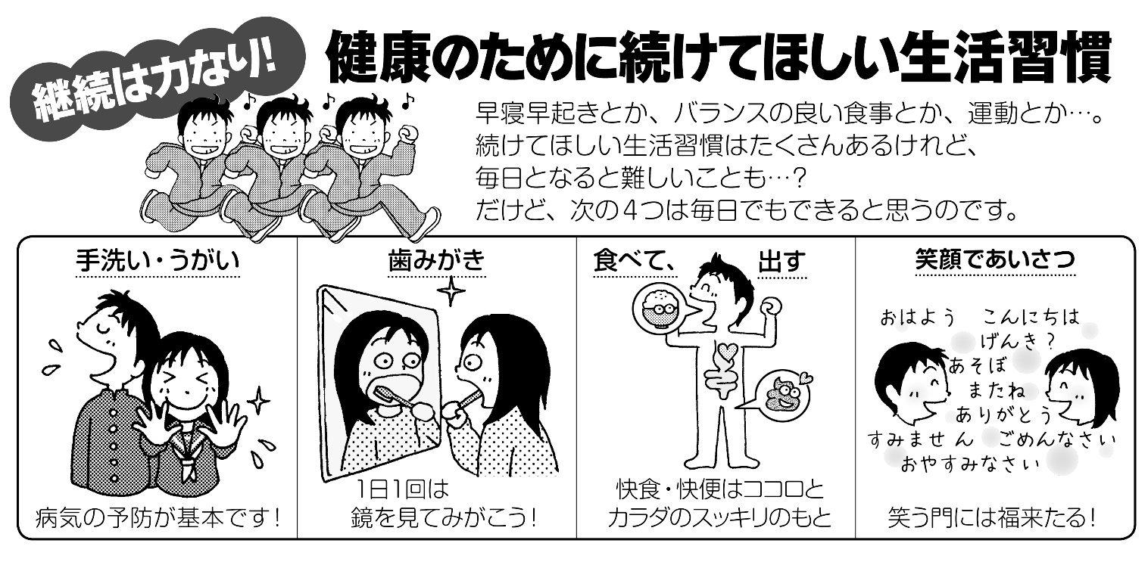

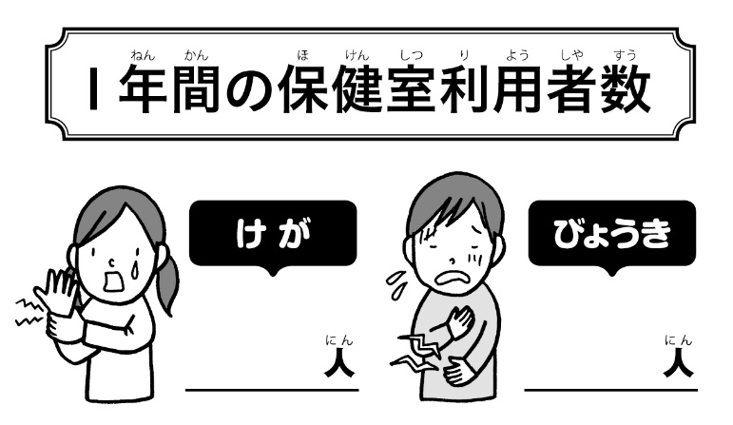

◆けが

多かったけが　…　打撲

一番、多かった月　…　６，１０月

多かった時間　…　休み時間、体育

◆病気

多かった理由は　…　頭痛

一番、多かった月　…　６，９月

令和５年４月から令和６年2月末までの合計です↓



◆けが

多かったけが　…　打撲

一番、多かった月　…　６，１０月

多かった時間　…　休み時間、体育

◆病気

多かった理由は　…　頭痛

一番、多かった月　…　６，９月

**1336　　　　　　874**

卒業直前スペシャル！　　～数字でみる６年間～

さん

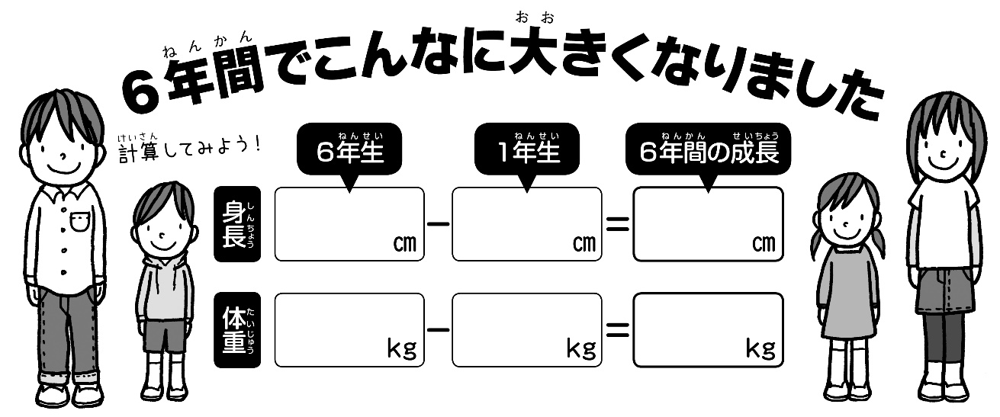



※この記録はあなた自身の成長の記録です。友だちの記録を、勝手に見ないようにしましょう。

☆その他にもいろんな「６年間」を数字でまとめてみました☆

６年間で…

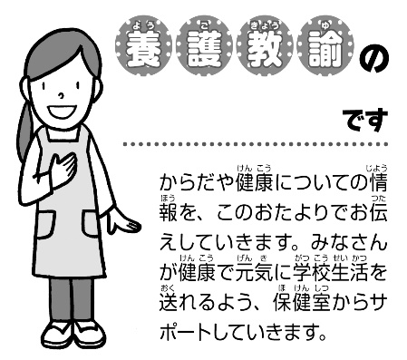

爪がのびた長さは…

**☆約２１㎝☆**

爪は１年間に約３５㎜のびるそうです。ちなみに、親指、小指の爪は、成長が遅いそうですよ。

爪はいつも短く切って、清潔にしておきましょう。

髪がのびた長さは…

**☆約７２㎝☆**

髪の毛は１ヶ月に約１㎝のびるそうです。

ちなみに１日に約７０本抜けているそうです。

心臓が鼓動した数は…

**☆約２億５千万回☆**

子どもは１分あたりだいたい80回くらいドキドキするそうです。

走った後は、体中に酸素をたくさん送るために心臓の動きは速くなります。

あなたにとって、６年間は長かった？短かった？

身長や体重だけみても、ずいぶん成長したなと感じると思います。

これからの中学生という時期は、思春期まっただ中。心も体もさらに大きく変化する時期で、とまどうこともあるかもしれません。でもそれはすてきな大人になるための必要なステップです。中学生になっても、健康に気をつけてがんばってくださいね！応援しています。　　　　　　　保健の先生より

＊ここで紹介している数字は、色々な所から集めたものです。他の説もあるかもしれません。

また個人差もあります。「なるほど～」「だいたいこんな位か～」という気持ちで楽しんでください。